Класс 9В
- Тема: Форма и элементы управление
- Цель: Ввести понятие формы. Рассмотреть виды, свойства формы, Добавлять элементы управления на форму.
развивать у учащихся способности к мышлению, самостоятельности, навыки познавательной деятельности, формировать умение ставить и решать задачи.
Ход урока.
1. Организационный момент
(Приветствие, проверка посещаемости, объявление целей и задач урока)

Оборудование: компьютеры, проектор, среда программирования Visual Basic 6.0 презентация.
Заполнение журнала
- Повторение и проверка домашнего задания.

- Общие сведения.

Форма - это эскиз окна будущей программы (приложения).
Форма является объектом, поэтому имеет свои свойства, методы, события. Форма является контейнером для других объектов, т.е. она может содержать кнопки, списки, текстовые поля и т.п.
Элементы управления - это объекты, которые служат для организации интерфейса между пользователем и компьютером. Например: кнопки, списки, переключатели.

Элемент управления - это объект, имеющий свои свойства, методы, события.
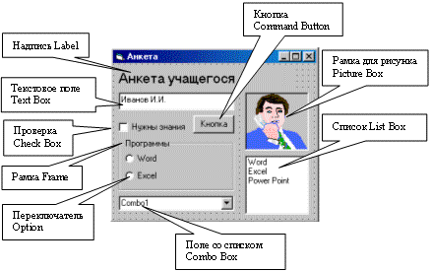

Надпись Label - служит для добавления текста на форму. Этот текст не может быть изменен пользователем, но может быть изменен программой.
Свойства:
Caption - текст надписи.
Font - шрифт, его размер, начертание.
Alignment - выравнивание текста: Left (влево), Right (вправо), Center (по центру).
ToolTipText - подсказка, появляющаяся при наведении указателя мыши на элемент управления.
Свойства размещения и размера элемента:

Текстовое поле - TextBox
Служит для того, чтобы пользователь мог ввести текст во время работы программы.
Свойства:
Text - содержит символы, которые ввел пользователь. Другие свойства аналогичны элементу "Надпись".
Рамка - Frame - используется для оформления, а также для группировки переключателей. Сверху на рамке можно сделать надпись с помощью свойства Caption. Если нужно создать элемент внутри рамки, то перед их рисованием рамку выделяют, тогда рамка может служить контейнером для группы переключателей.

Кнопка CommandButton.
Свойства:
Caption - надпись на кнопке.
Enabled - доступность элемента. С помощью этого свойства блокируются элементы, которые пользователю нельзя использовать в данный момент. Заблокированные элементы отображаются серым цветом. В заблокированное текстовое поле не получится ввести текст, а заблокированную кнопку нельзя нажать.
Выбирают из двух значений:
True (Да) - элемент управления доступен пользователю.
False (Нет) - элемент управления не доступен.
Visible - видимость элемента управления:
True (Да) - виден.
False (Нет) - не виден.

6. Домашние задание:
Создайте новый проект, добавьте на форму кнопку, дважды щелкните по ней. Рассмотрите заголовок и окончание процедуры, между ними впишите строку:
MsgBox "Процедура выполнена"
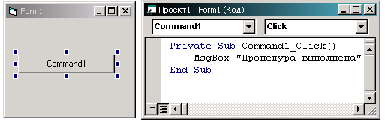
Запустите программу, щелкните по кнопке Command1, проверьте работу программы.
7. Оценки:

